**ПРАКТИЧНЕ ЗАНЯТТЯ**

**Ознайомленням найпоширенішими й отруйними рослинами, тваринами і грибами своєї місцевості.**

Мета: ознайомитися з представниками найпоширеніших і отруйних рослин, тварин і грибів своєї місцевості.

Завдання 1. Розгляньте зображення рослин, тварин, грибів своєї місцевості. Зверніть увагу на їх зовнішній вигляд, забарвлення, форму і розміри окремих частин тіла. Запам'ятайте, який вигляд мають найпоширеніші й отруйні рослини, тварини і гриби вашої місцевості Це допоможе вам розпізнавати їх у природі.

Завдання 2. У зошиті запишіть назви найпоширеныших та отруйних рослин, тварин і грибі своєї місцевості, з якими ви ознайомилися на занятті.

Зроби висновки, давши відповіді на запитання:

1. Які рослини, гриби і тварини найпоширеніші у твоїй місцевості?
2. Чи є серед них отруйні?
3. Як слід поводитися у природі, щоб не завдати шкоди рослинам,тваринам,грибам і не постраждати від отруйних організмів, які мешкають у твоїй місцевості?

Приклади отруйних рослин:

**Пам’ятайте, під час відпочинку на природі, діти до 4 років мають бути під пильним наглядом дорослим, особливо малюки від року до 3-х, які усе тягнуть до рота. Дітям до року теж не варто давати до рук невідомі вам квіти. Старшим дітям варто розказати про ці рослини.**

**1. Аконіт отруйний** – красивий квітковий кущ, що росте на вологих ґрунтах – уздовж річок, на гірських луках. Від нього гинуть навіть бджоли. У випадку попадання до рота людини викликає опіки слизової, блювоту, судоми, задишку, мимовільне сечовипускання, розширення зіниць, і в результаті – смерть. У давнину соком цієї рослини отруювали наконечники стріл і списів.

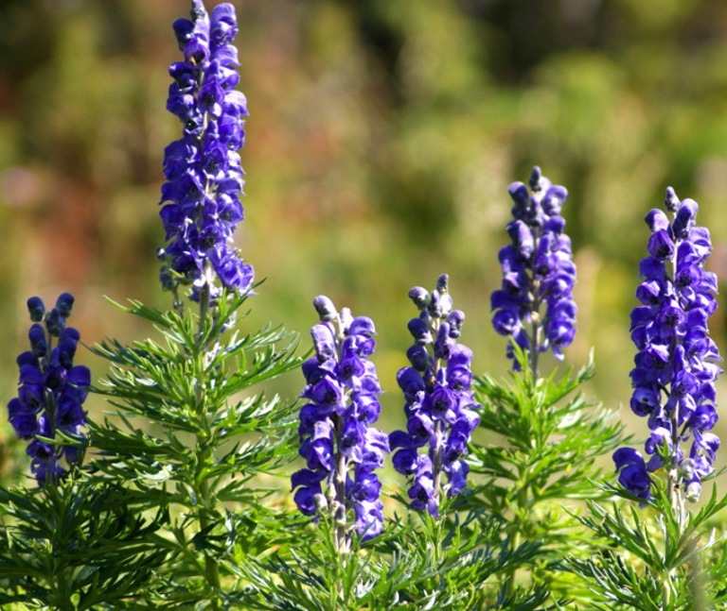

**2. Борщівник Сосновського** – велика зонтична рослина (до 3 м), зустрічається у водойм, пустирях, біля лісових доріг, на галявинах. Контакт шкіри з листям викликає опік 1-3 ступеня, але найнебезпечніше те, що він проявляється не відразу. Під дією сонячного світла рана посилюється.

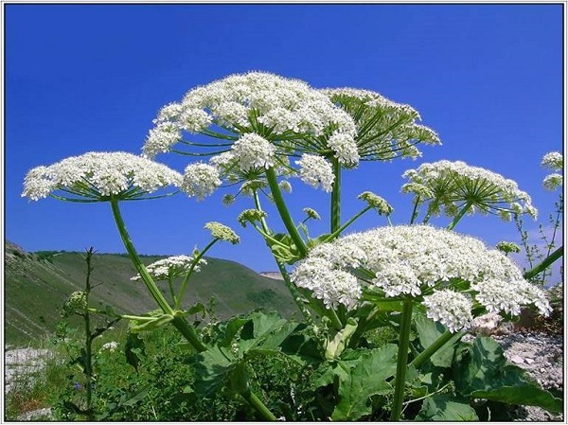

**3. Блекота чорна** – незвичайна рослина з жовтими «лускатими» квітами, неприємним запахом і липкими пухнастим листям. Має незвичайні плоди – коробочки у формі глечика, які й можуть зацікавити дитину. Під час отруєння болить голова, хочеться пити, розширюються зіниці, пересихає слина, частішає пульс, людина може впасти в кому.

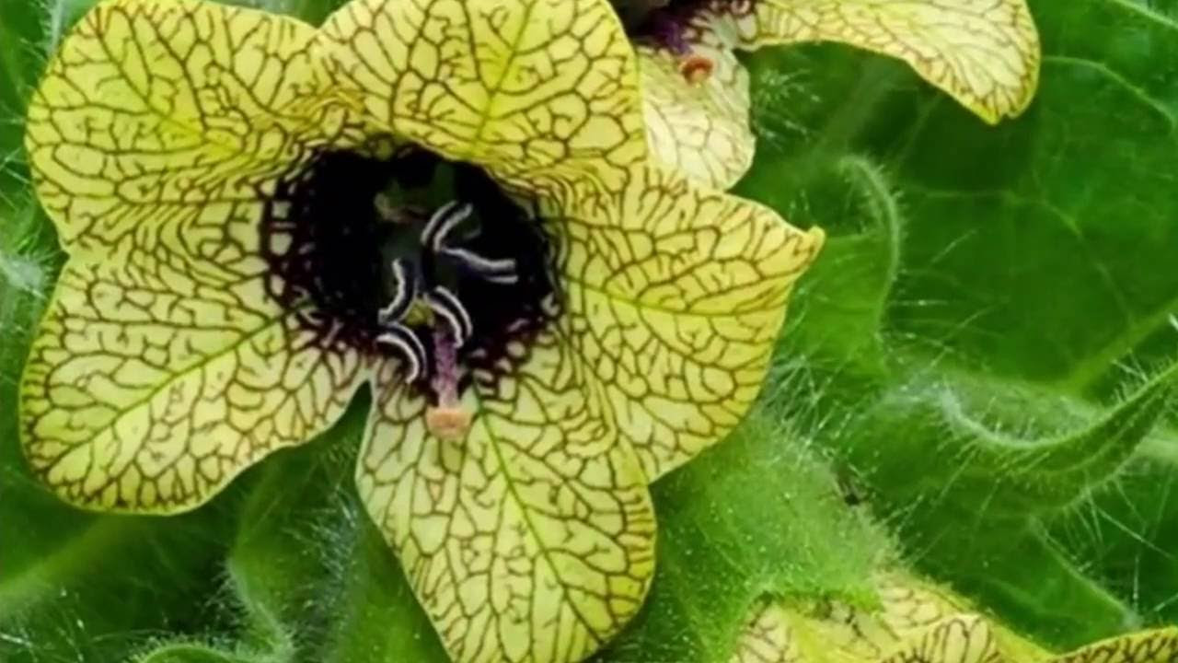

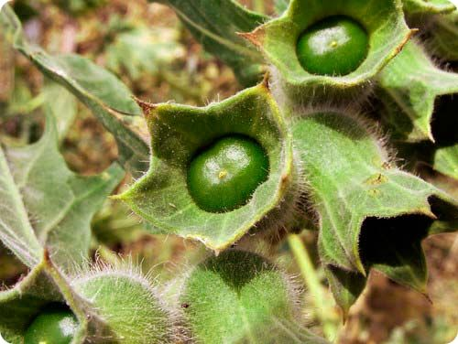

**4. Беладонна** зростає в лісах, як правило, на узліссях і галявинах. Має цікаві плоди, розміром з вишню, чорні, соковиті, апетитні, з дрібними кісточками всередині. Під час отруєння – хрипне голос, посилюється серцебиття, пересихає і пече рот, і горло, розширюються і не реагують на світло зіниці. Викликає параліч легенів, зупинку серця і смерть.

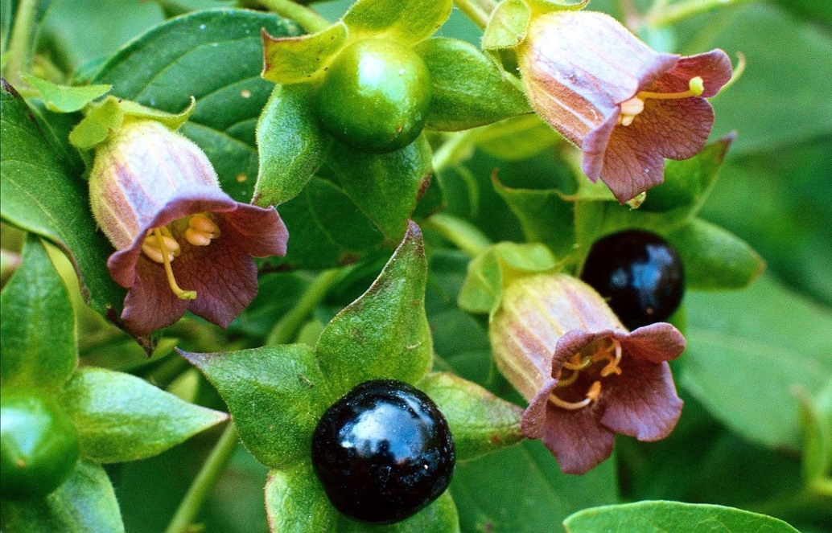

**5. Болиголов плямистий** – зустрічається майже всюди, зонтична рослина з неприємним запахом, від якого виникає головний біль. Пустирі, околиці трас, ліс, річкові береги, узлісся – болиголов росте скрізь. У Стародавній Греції болиголовом вбивали засуджених на смерть. Ознаки отруєння: блідне шкіра, тече слина, порушується мова і ковтання, людину нудить, виникають судоми, висхідний параліч, розширені зіниці не реагують на світло.

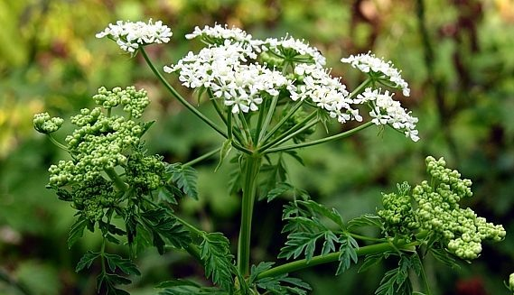

**6. Віх отруйний (цикута)** – зонтична рослина з запахом селери, росте по берегах річок, в болотистих ґрунтах, канавах, навесні виростає одна з перших. Коли потрапляє шлунок (а рослина солодка на смак) вже через 20 хвилин починаються пронос і блювота, тече слина,

болить живіт, починаються напади, які закінчуються летально.  
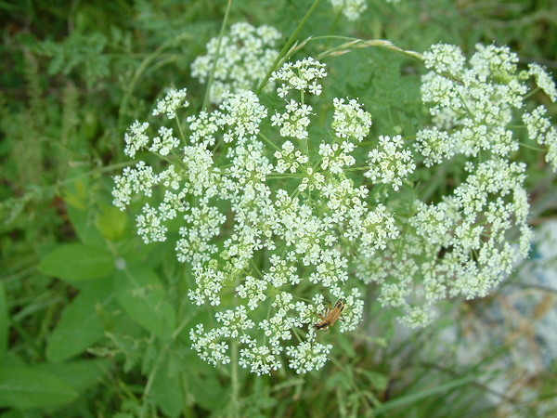

**7. Вовчі ягоди** – невеликий чагарник з ароматними квітами і яскравими соковитими ягодами. Навіть від дотику до рослини можуть з’явитися опіки та пухирі, особливо на ніжній дитячій шкірі. Дітей приваблюють червоні плоди, від отруєння тече слина, виникають болі в животі, сильна блювота, судоми.

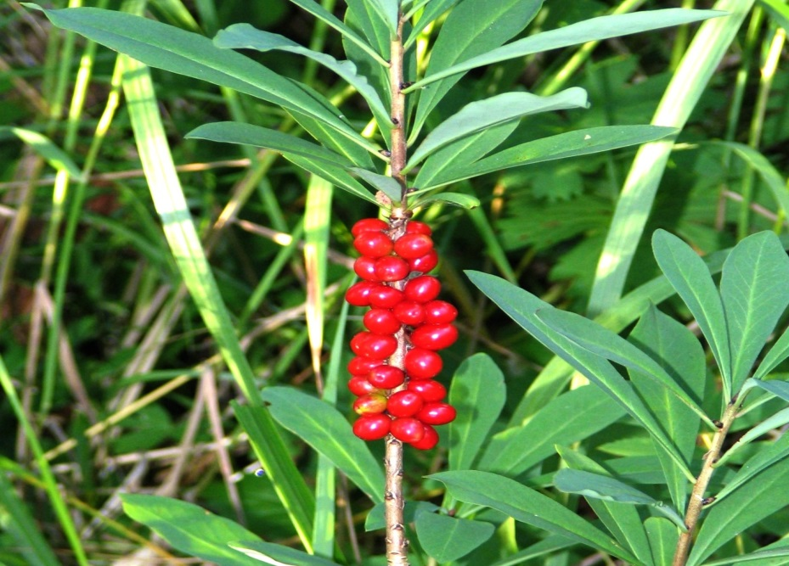

**8. Дурман звичайний** – рослина з великими білими квітами-трубами й великими зубчастими листками. Любить вологі місця, росте вздовж доріг, біля людського житла. Під час отруєння спостерігається сильна блювота, пересихання слини, хрипкий голос, головний біль, розширення зіниць, прискорене серцебиття. Якщо випити води, в роті з’являється огидний смак.

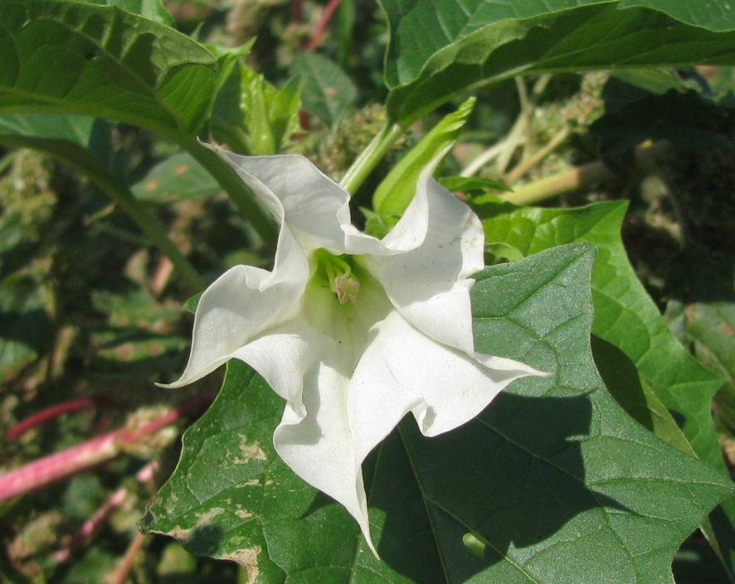

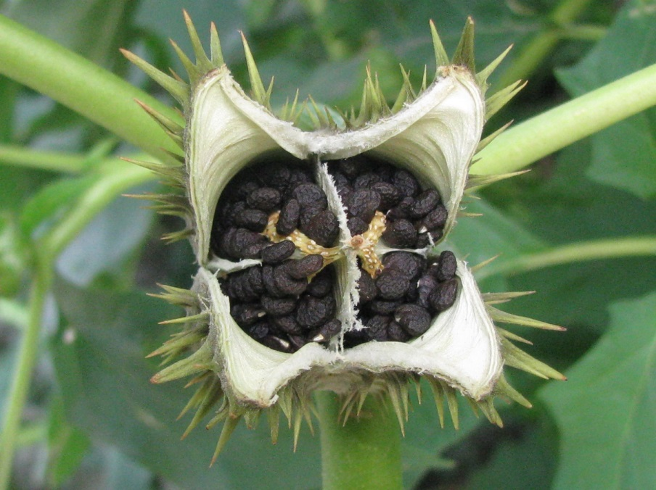

Якщо після прогулянки чи під час у дитини виникли якісь з вище перерахованих симптомів – негайно зверніться за медичною допомогою.

**Приклади отруйних тварин:**

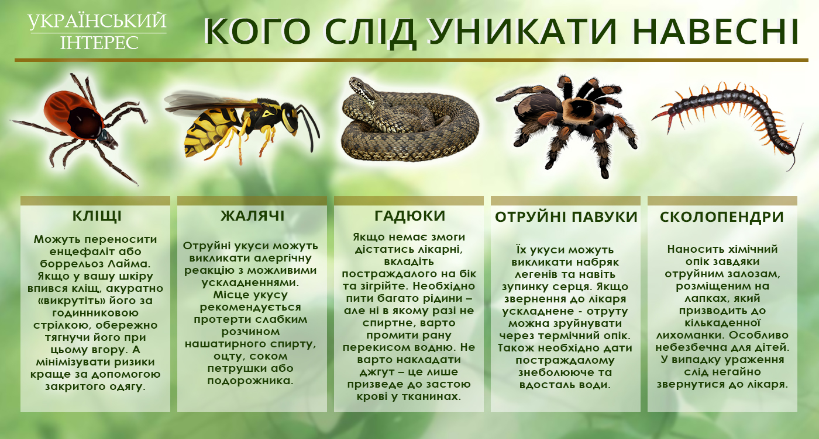

**Шершень**

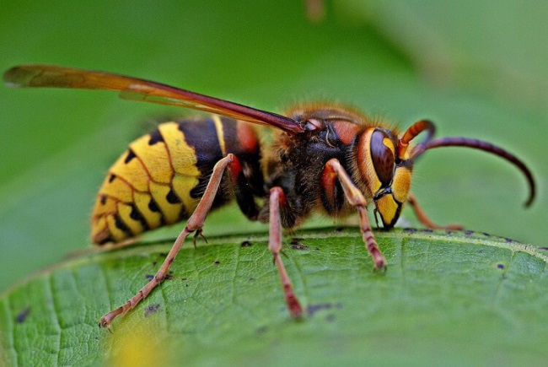

Не варто недооцінювати небезпеку комах. Умовно отруйними для нас є бджоли, оси, джмелі. Та найнебезпечніші перетинчастокрилі – це шершні. Це найбільші за розміром оси в Європі. Найчастіше зустрічаються в густих старих лісах у гніздах. Вважається, що одночасні 3-4 укуси шершнів можуть вбити коня. При укусі шершнем людині потрібно якнайшвидше прийняти протиалергічні препарати. Якщо спостерігаються проблеми з диханням, біль в області серця, то слід звернутися до лікарні.

**Гадюка**

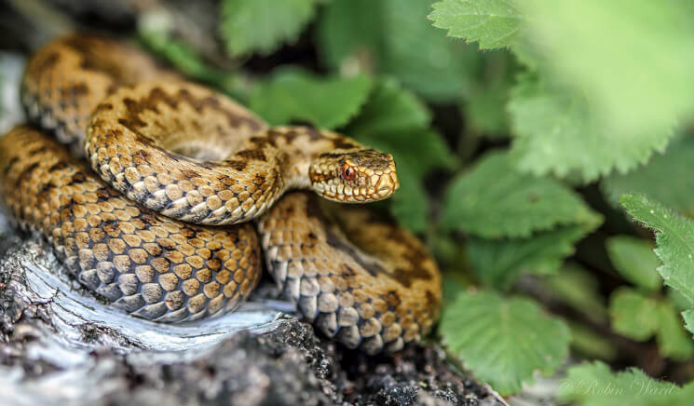

Гадюки – єдині отруйні змій в Україні. У нас зустрічається п’ять різновидів. Тому, в залежності від місцевості, гадюка може мати різне забарвлення – чорна, плямиста пісочного кольору, коричнева. Гадюка звичайна зустрічається по всій території країни. Дуже рідко укус гадюки є смертельним. Оскільки вона економить отруту і вприскує при укусі мінімальну дозу.

**Приклади отруйних грибів:**

